Instrukcja gry
Karty postaci:
Szlachta
- Stachowiał Kamilewski
Umiejętność pasywna: Chwała magnatów.
Co rok organizujesz ucztę noworoczną dla magnatów. Z tego powodu robisz zakupy. Możesz wydać pieniądze, aby zyskać punkt prestiżu.
Każda moneta wydana jest równa jednemu punktowi prestiżu na koniec gry. Pieniądze idą do państwa.
- Andrzej Mikołajczak
Umiejętność pasywna: Rodzinna tradycja.
Twoja rodzina od pokoleń prowadzi winiarnie, która teraz należy do Ciebie. Zaczynasz grę z kartą "Rodzinna winiarnia", która od razu ma 4 złote.
- Maksymus Imotusz
Umiejętność pasywna: Pomocna dłoń
Dostajesz dofinansowanie od swoich bogatych rodziców na każde karty inwestycji (niebieski symbol w rogu karty).
Za każdym razem jak użyjesz takiej karty płacisz dwie monety mniej.
- Igorusz Welurewski
Umiejętność pasywna: Miłośnik natury
Od dziecka fascynowałeś się naturą. Każda uprawa rolna (zielony symbol w rogu karty) daje o dwa razy więcej plonów.
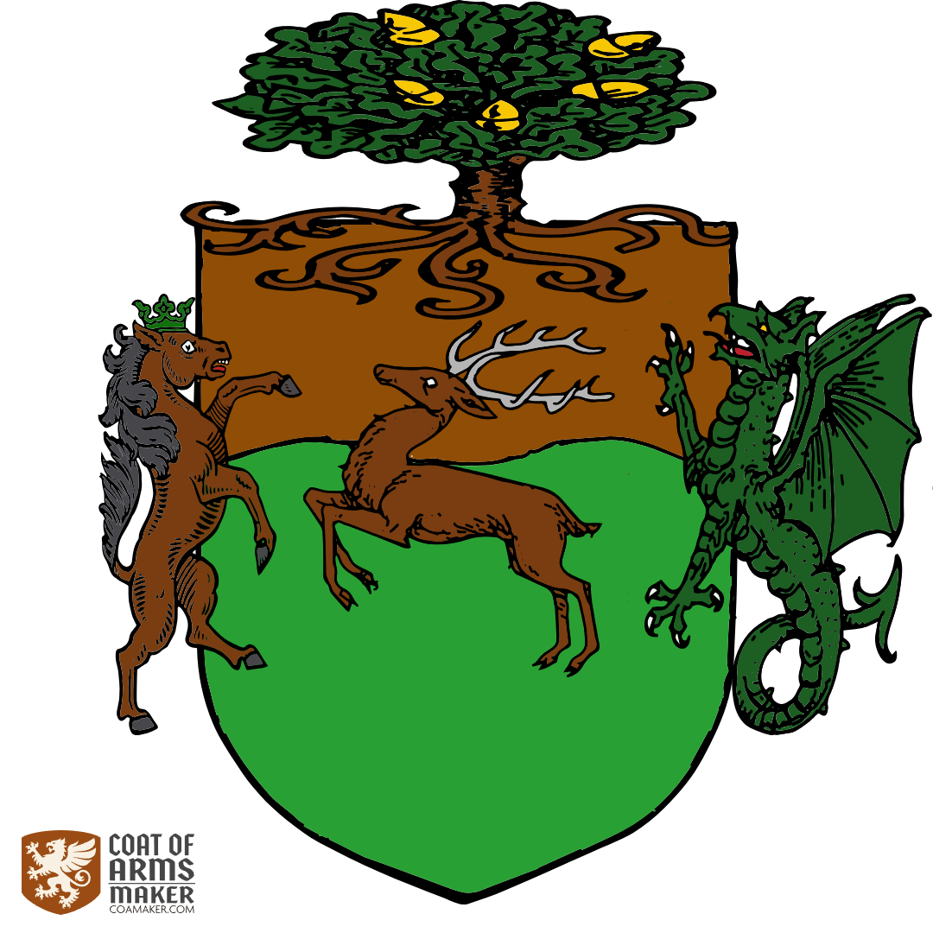
- Dawid Dorowiecki
Umiejętność pasywna: Moc Kościoła.
Kościół wspiera Ciebie modlitwą i mocą Boga przez co każda inwestycja dostaje dodatkowy punkt rozwoju na początku inwestycji.
- Mateusz Świętokrzyski
Umiejętność pasywna: Doświadczenia życiowe.
Dużo przeżyłeś w życiu, przez co masz doświadczenie w dyplomacji. Im dłużej trwa gra tym lepiej umiesz się handlować.
Na drugim roku gry płacisz monetę mniej za wszystko, czwarty rok dwie monety mniej, szósty cztery mniej, siódmy pięć monet mniej i dziesiąty sześć monet mniej
- Rzeczpospolita Polska
Umiejętność pasywna: Podatek.
Pieniądze za zakupy szlachty przechodzą na ciebie. Za każdą kartę użytą przez szlachtę dostajesz połowę pieniędzy wydanych na nie.
Przygotowanie do gry:
Na początku wybierana jest przez państwo jedna karta ze stosu kart rozbioru, ale nikt nie może wiedzieć jaką ona ma wartość. Gracze, którzy są szlachcicami wybierają losową postać szlachcica. Każda ma różne umiejętności pasywne. Wszyscy szlachcice wybierają również ze stosu kart szlachty po 3 kart na początek. Na początek państwo dostaje 20 złoty, a szlachta po 10 złoty.
Wartości monet:
brązowe kostki – 1 zł
złote kostki – 5 zł

przebieg gry:
państwo zaczyna grę i robi jeden z dostępnych ruchów.
a) inwestycje w miasta (punkty prestiżu dostajesz tyle, ile zapłaciłeś)
b) inwestycje w militaria (punkty prestiżu dostajesz tyle, ile zapłaciłeś)
Po państwie jest ruch tury zgodnie ze wskazówkami zegara. Szlachta robi ruch z dostępnych.
a) zakup kart
b) zwiększenie inwestycji kart
c) Prośba o dotację od państwie (rzucenie kostką przez państwo 1, i przez szlachtę też 1(jeśli kostka szlachty będzie większa, to szlachta rzuca kostką o kwotę dotacji)
Runda idzie dalej aż do momentu skończenia możliwości ruchu i zaczynają się obrady państwa
a) państwo rzuca 2 kostki, ile podwyższa podatki i na obronę przed liberum veto.
b) Liberum veto- Szlachcic rzuca kostką. Jeśli liczba jest większa od liczby rzuconej przez państwo jest unieważnienie ustawy.

Karty szlachty:
a) ciemno-zielone karty(uprawy roślinne) (kapusta, marchew, buraki, cebula, pietruszka, rzodkiewka, ogórki, fasola, groch, soczewica, jabłonie, grusze, śliwy, wiśnie, len, konopie), ( 1 punkt prestiżu za sprzedaż)
b) Jasno-zielone(karty do uprawy roślin) (stodoła, spichlerze, młyny), po zakupie stawia się je centralnie pod kartą do której chcemy dodać nasze ulepszenie
c) Ciemno-niebieskie karty (karty inwestycji długotrwałe) (dwory, oficyny, szopy, wozownie, gorzelnie, browarnie, karczmy, kuźnie), można dodać pieniądze co jedną swoją turę, aby zwiększyć z nich zysk, co każde zebranie pieniędzy z nich nie traci się włożonego majątku. Przy mnożeniu pieniędzy z inwestycji dostaje się zaokrągloną wartość, jeśli wynikiem mnożenia jest ułamek
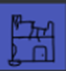
d) Jasno-niebieskie (karty inwestycji krótkotrwałe), można dodać pieniądze co jedną swoją turę, aby zwiększyć z nich zysk, co każde zebranie pieniędzy z nich nie traci się włożonego majątku. Przy mnożeniu pieniędzy z inwestycji dostaje się zaokrągloną wartość, jeśli wynikiem mnożenia jest ułamek.
e) Ciemno-czerwone karty(uprawy zwierzęce) (krowy, kury, owce, konie, woły, świnie, gęsi, kaczki, kozy, pszczoły, bydło pociągowe), ( 2 punkty pretiżu za sprzedaż)
f) Jasno-czerwone karty(karty do uprawy zwierząt) (stajnie, owczarnie, chlewy), po zakupie stawia się je centralnie pod kartą do której chcemy dodać nasze ulepszenie
g) brązowe (karty prestiżu) (Sztućce srebrne, Porcelana, meble, Tkaniny i tekstylia, Zegary, Obrazy i dzieła sztuki, Lustra, Biżuteria, Książki)
B) Karty rozbioru:
a) Wartość tej karty decyduje, czy Państwo wygrywa czy nie. Jeżeli poziom prestiżu Państwa jest niższy od wartości wcześniej wylosowanej karty rozbioru to państwo przegrywa i dostaje się pod zabory. Jeśli natomiast poziom prestiżu państwa jest wyższy od wartości wcześniej wylosowanej karty rozbioru to państwo wygrywa
Cel i przebieg gry:
Celem gry jest rozbudowanie swoich folwarków i rywalizowanie, czyj folwark jest najlepszy. Państwo również rywalizuje, jednak po to, aby nie dostać się pod zabory. Cała gra trwa 10 lat/rund (1 runda – 1 rok). Akcja zaczyna się w roku 1785 i trwa do czasu III rozbioru (1795 r.). Runda kończy się, gdy kolejka dobiegnie końca. Gracze podczas swojej tury mogą kupić zasoby (np. uprawy roślinne, zwierzęta, dzieła sztuki itp.) i użyć swojej karty rozwoju lub umiejętności specjalnej.
Koniec gry:
Zwycięzców jest dwóch: szlachcic, który konkuruje między innymi szlachcicami i państwo.
Szlachta:
Wygrywa ten, kto ma najwięcej punktów prestiżu (użytych/kupionych brązowych kart)
Państwo:
Jeżeli ilość punktów prestiżu Państwa jest większa od wartości wcześniej wylosowanej karty rozbioru to państwo wygrywa.

